**CAHIER DES CHARGES – FRONT DESK V2**

**1. Présentation d’ensemble du projet**

## Contexte :

Le présent document constitue le cahier des charges de l'application pour la nouvelle version de la plateforme Front Desk, ce dernier est une version allégée pour établir les objectis et périmètres du projet Front Desk V2

Pour plus d’information sur la **description fonctionnelle et technique**, veuillez-vous référer au document « Front Desk – Dossier de conception fonctionnelle ».

## Présentation de l’entreprise :

La société « Front Desk » a été lancée en Janvier 2021, son domaine d’activité est « DEVELOPPEUR, CONCEPTION ET PROGRAMMATION DE SYSTEMES PRETS A L'EMPLOI A LA DEMANDE DU CLIENT » elle se rattache à la plateforme web www.front-desk.fr.

Front desk est une application web qui souhaite moderniser le quotidien des hôtels en France et dans le monde en fournissant des outils digitaux faciles à prendre en main et répondant aux besoins des hôteliers

Ce projet vise à créer une nouvelle version de l’application web front desk

## Les objectifs du site :

* Moderniser les outils et méthodes de travail des hôteliers
* Rassembler les corps de métier de l’hôtellerie-restauration sur une plateforme unique
* Améliorer la communication interservices
* Proposer un outil multiplateforme

## La cible adressée par le site :

La cible principale du site front-desk est l’hôtellerie et plus précisément les collaborateurs desdits hôtels, réceptionniste, personnel d’étage, directeur…

La plateforme peut être utilisée par les restaurants ci ces derniers sont rattachés à un hôtel.

## Objectifs quantitatifs :

Selon un rapport de l’INSEE en 2019, le nombre d’hôtel en France est de **17 840.**

De plus, ont été répertoriés 8 373 campings, 2 347 résidences de tourisme et près de 1 200 villages et auberges de vacances.

Le volume de trafic est espéré à 1000 utilisateurs/jours fin 2021 et 500 hôtels répertoriés

## Périmètre du projet :

Le projet est prévu pour être internationalisé pour élargir l’impact aux professionnels des pays anglophones.

En 2021 Front Desk sera disponible en version anglaise.

Front desk est prévu pour être multiplateforme, à terme la plateforme sera disponible sur les supports suivants :

* Smartphone (Android/IOS)
* Logiciel (Windows/Mac)
* Application web
* PWA

## Description de l’existant :

Figure Version de Front Desk - Janvier 2020

La première version a été publiée en janvier 2020, elle existe sous le nom de domaine [www.front-desk.fr](http://www.front-desk.fr).

A ce jour les ressources existantes sont le logo, les documents internes d’installation et la charte graphique.

**2. Description graphique et ergonomique**

## Charte graphique :

Les couleurs dominantes de la version V1 seront conservées, notamment le « navy blue ».

Un logo au style « branding » sera utilisé et décliné pour les supports avec un fond lumineux et sombre

## Design :

Le design général sera flat, avec très peu de couleur différente.

Le logo suivra la tendance du branding, sans fioriture, facilement adaptable et déclinable.

## Maquettes :

Voir ci-dessous, maquettes en cours de réalisation

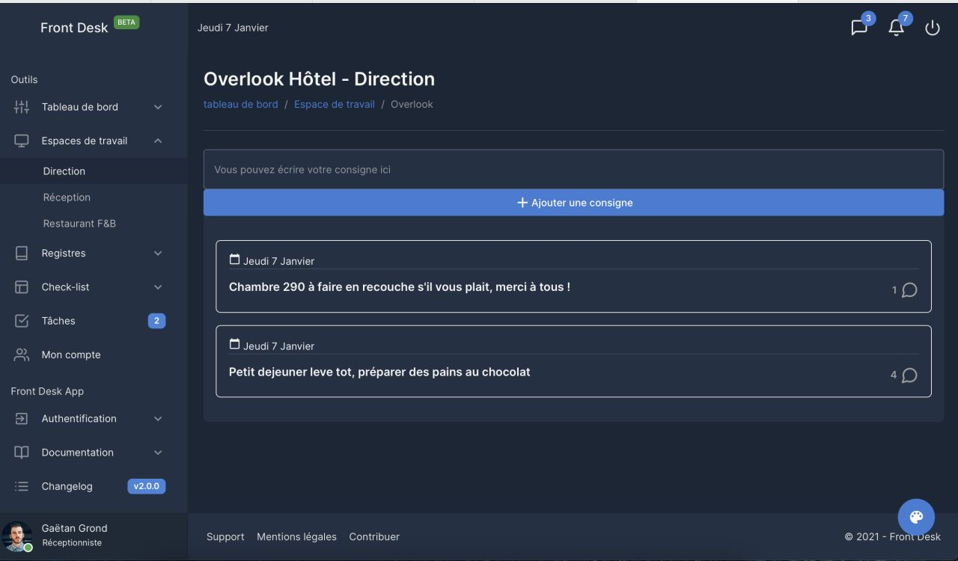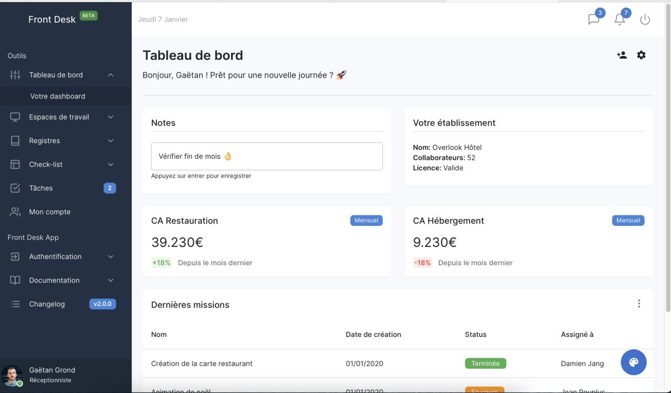

.

**3. Description fonctionnelle et technique**

Le dossier de conception fonctionnelle est disponible dans ce même dossier, voir « Front Desk – Dossier de conception fonctionnelle »

## Planning :

La date limite pour la mise en production est fixée au **20 février 2021,** plusieurs itérations seront établies pendant le projet.

## Méthodologie de suivi :

Le projet sera fait avec du développement agile, les différents corps de métier seront constamment sollicités pour coller au mieux au projet demandé.

Un tableau Trello sera établi avec des users stories pour développer les différentes fonctionnalités.